
SRDCE DUBU
Distribuční list 2022
Le Chene (aka Heart of Oak)
Kdesi na Zemi stojí starý dub. Již přes dvě stě let chrání mohutnou korunou své nájemníky jako dobrý král své království.

Dokument Srdce dubu přináší dechberoucí dobrodružství obyvatel jednoho stromu. Takovou akci byste od „obyčejných“ mravenců, veverek a polních myší nikdy nečekali. Podívaná stvořená pro velké plátno vám otevře oči a vtáhne vás do světa dobrodružných příběhů a zvláštních zážitků. Až příště půjdete kolem jednoho z takových stromů, zastavte se a chvíli tiše pozorujte. Možná nějakého akčního hrdinu potkáte naživo a zažijete vlastní nezapomenutelné dobrodružství…

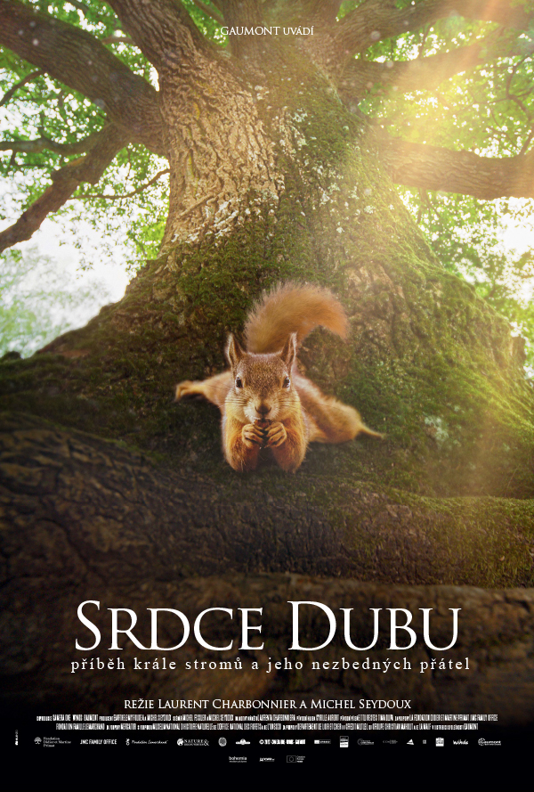
Premiéra: | 1. 12. 2022 | Originální název: LE CHENE
Délka filmu: | 80 min. | Žánr: dokument
Zvuk/formát: | 2D | Režie: Laurent Charbonnier  Michel Seydoux
Verze:  Přístupnost: | bez dialogů  přístupný | Hrají: Dvěstěletý dub a jeho  nájemníci
Země původu: Francie  Světová práva: Gaumont  Rok výroby: 2022 |  | Hrají: Dvěstěletý dub a jeho  nájemníci

Programování: Marketing/PR:
Lucie Mazůrková: 605 288 996 program@bohemiamp.cz Eva Hartmanová: 733 199 020 hartmanova@bohemiamp.cz

Bohemia Motion Pictures, a.s., Všehrdova 560/2, 118 00 Praha 1 – Malá Strana

